Aprendiendo a Hablar
Declaration (Declaración) Cuando se crea algo que vas a referenciar en un futuro. NO se le puede hacer console.log().
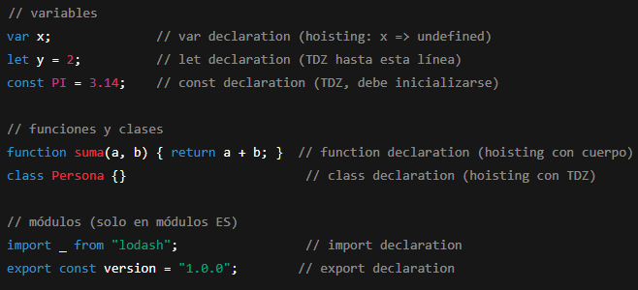

Expression (Expresión) Es cualquier línea de código o porción de código que evalué en un valor. Dicho de otra manera, cada vez que el código hace algo y puedes obtener un valor de este estamos ante una expression. Se le puede hacer console.log().
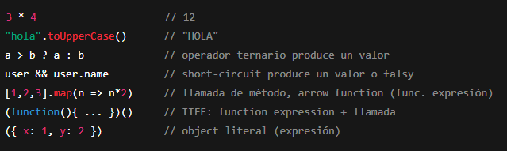

Statement (Expresión) Orden/estructura que el motor ejecuta. Controla flujo, define bloques, etc. Si te permite escribir lógica o realizar ciertas tareas estamos ante un Statement.

Comparativa:
Concepto | Qué es | Ejemplo | Produce un valor?
Declaración | Indica que una variable o función existe. | let x; | ❌ No
Definición | Da el contenido de algo (especialmente funciones o clases). | function sumar(a,b){ return a+b } | ✔ La función sí devuelve cuando se ejecuta
Inicialización | Asigna el primer valor a una variable. | x = 10; | ✔ La expresión de la derecha sí
Expresión | Cualquier cosa que devuelve un valor. | 3 + 5, "Hola", x > 10 | ✔ Sí
Sentencia (Statement) | Una instrucción completa que el programa ejecuta. | if (x > 5) {...}, let x = 10;, return x; | ❌ No necesariamente

Mini-ejemplo integrador:
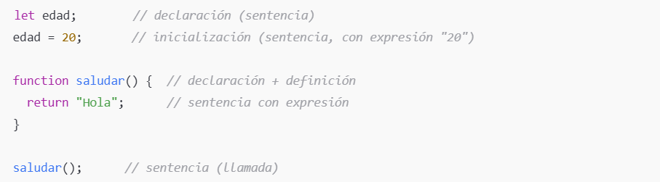
Comillas
Lenguaje | "" | ' ' | ` `
C# | para strings | para chars | ❌ no existe
JavaScript | para strings | para strings (igual que " ") | para template literals (permite interpolación y multilínea)
Ejemplo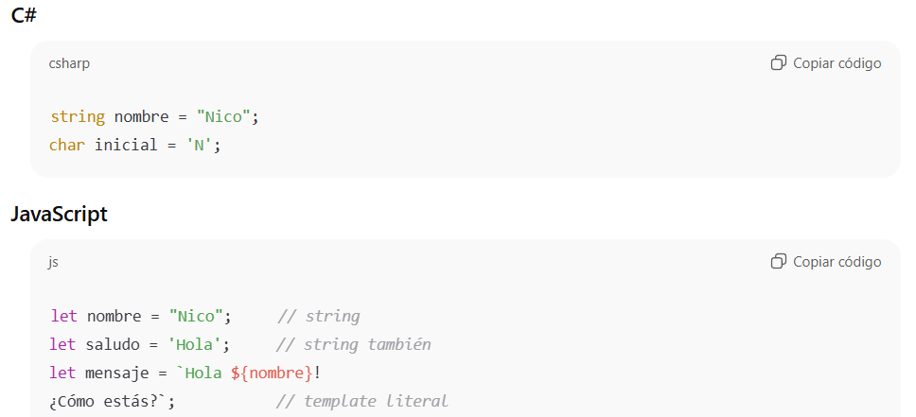

Tipos de Datos
En JavaScript existen dos grandes tipos de valores:
- Primitivos → números, strings, booleanos, null, undefined, symbol, bigint
✔ Se guardan como valores/copia → en la memoria (stack) se reserva un espacio o bloque de memoria inmutable donde se guarda el valor de la variable.
✔ Son inmutables → su contenido no se puede modificar internamente
- No primitivos (de referencia) → objetos, arrays, funciones
✔ Se guardan como referencias → la variable almacena una dirección hacia un bloque en memoria en el stack. El heap contiene el bloque de memoria mutable de esa dirección.
✔ Son mutables → su contenido sí se puede modificar internamente

Comparativa en Memoria
Acción | Primitivo | Referencia (objeto/array)
Reasignar | Se reemplaza el valor por otro. El viejo se descarta. | La variable apunta a otro objeto. El viejo queda huérfano.
Modificar | ❌ No existe (son inmutables). | ✔Cambia el contenido interno sin cambiar la referencia.

Entonces tenemos:
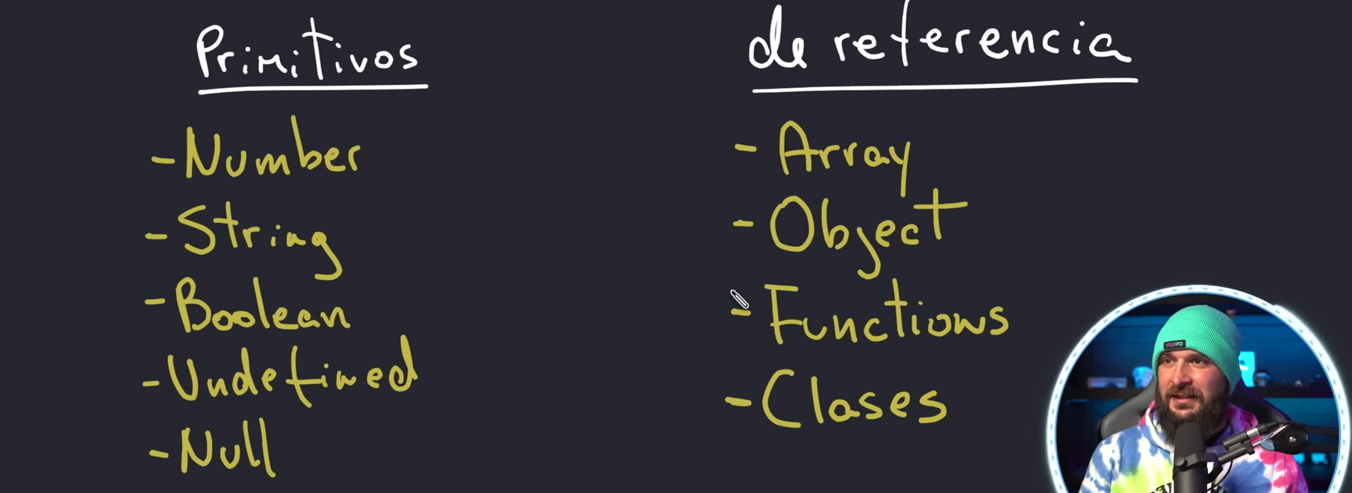
- Symbol
- Bigint

Importante
- Cuando pasás un valor primitivo, la función recibe una copia, no el valor original.
- Cambiarlo dentro de la función no afecta a la variable fuera de ella.
- Cuando pasás un objeto o arreglo, la función recibe una referencia (una especie de puntero al mismo espacio de memoria)-
- Entonces, si modificás sus propiedades internas, el cambio sí se refleja afuera.

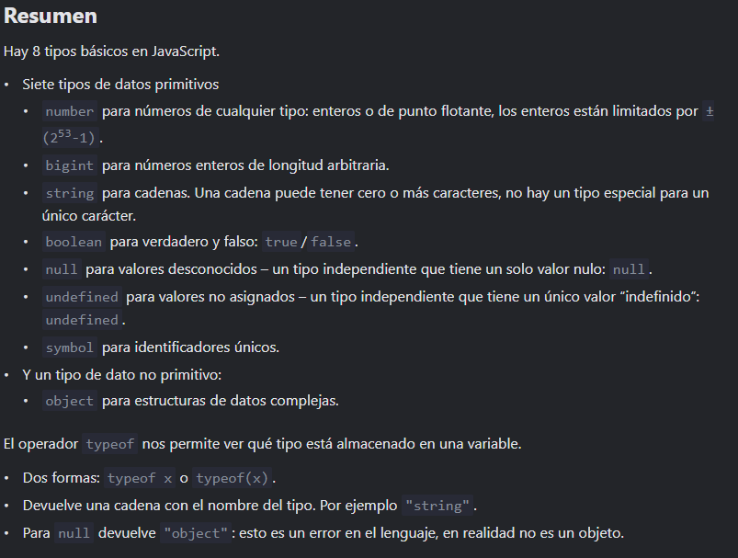
- Nota: comprar 2 símbolos siempre dará false, porque son únicos.
Operadores
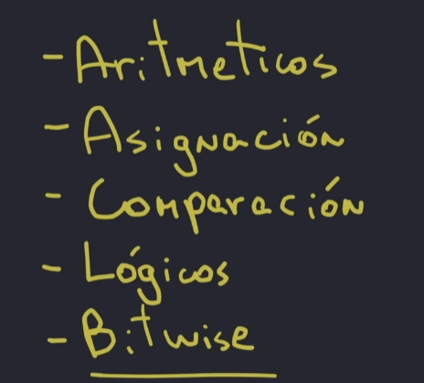
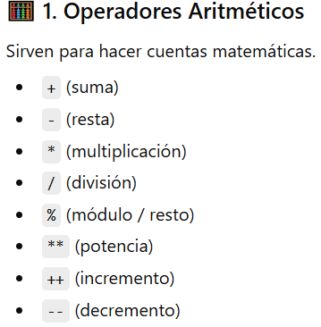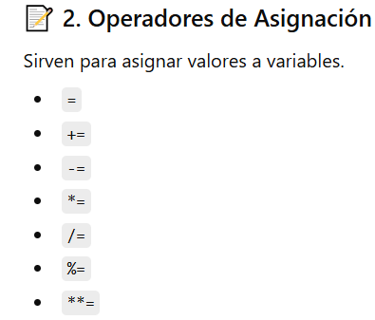
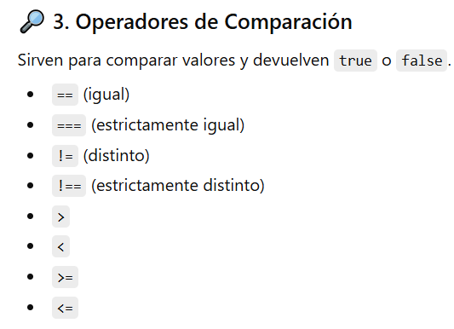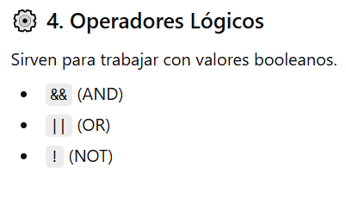
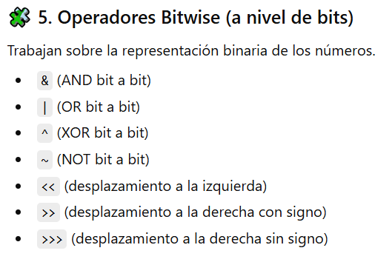
Operador de comparación que siempre me olvido
== Compara Valor y Tipo (10 == ‘10’ es true)
=== Compara Valor y NO Tipo (10 === ‘10’ es false)
Operador Lógico Short circuit
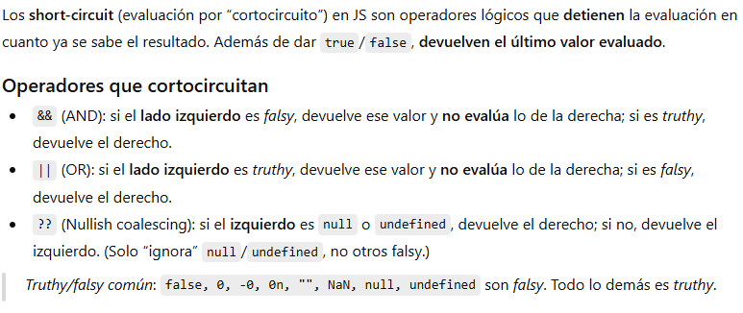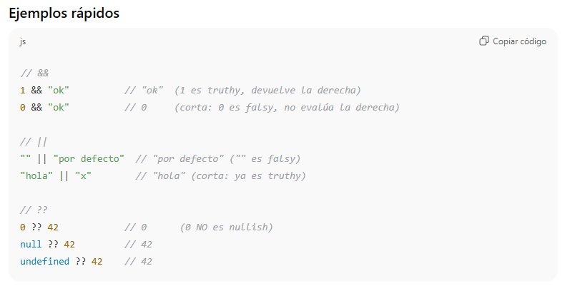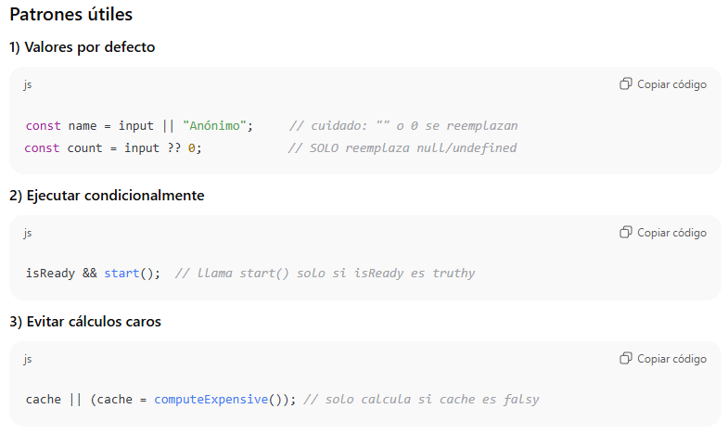
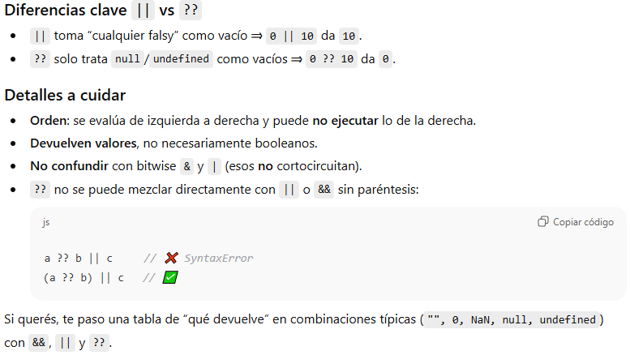
ME SALTIE OPERADORES BITWISE PORQUE NO ENTENDI NADA Y NO LE VI ULTILIDAD
Null, Undefined y otros
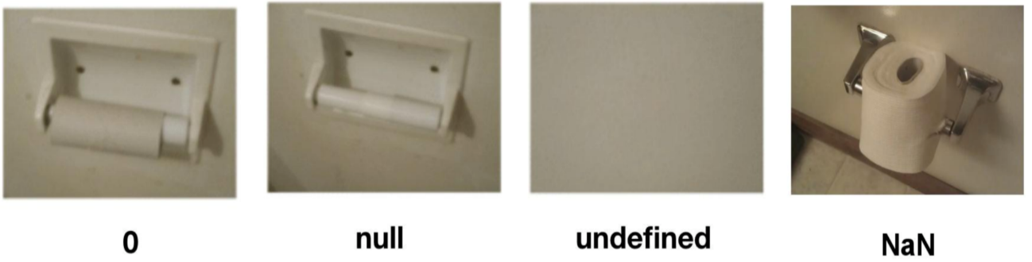
Orden de Operaciones (alto )
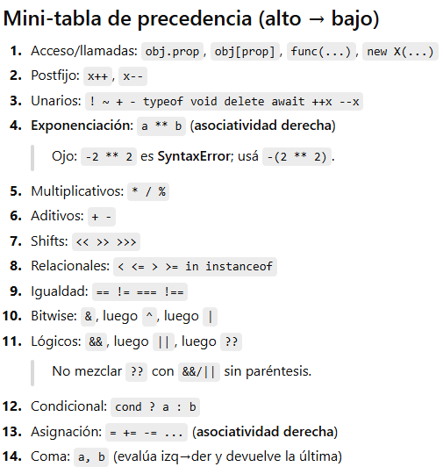
Variables
Palabra clave | Se puede reasignar | Se puede redeclarar | Alcance | Ejemplo
var | ✅ | ✅ | función / global | var x = 10;
let | ✅ | ❌ | bloque {} | let x = 10; x = 20;
const | ❌ | ❌ | bloque {} | const x = 10;
No es recomendable usar var, ya que en aplicaciones grandes una variable tipo var al no estar controlada el bloque donde se utiliza puede mantener el valor en otros bloques que utilicen el mismo nombre de variables, haciendo que contenga “datos basura” y genere errores.
Estructuras de Control
IF
Sintaxis básica:
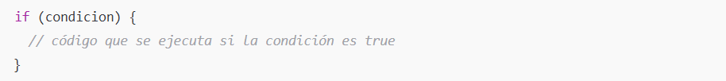
Con else:
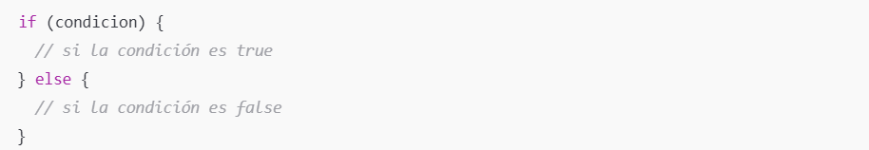
Con else if (if anidado):
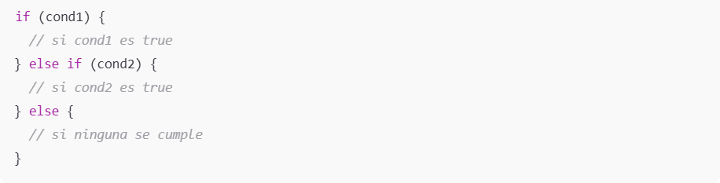
Cómo evalúa JavaScript la condición:
- Todo lo que sea considerado truthy → se toma como verdadero
- Todo lo que sea considerado falsy → se toma como falso
Valores falsy clásicos: 0, "", null, undefined, NaN, false.
OPERADOR TERNARIO
WHILE
Sintaxis básica:
Ejemplo:
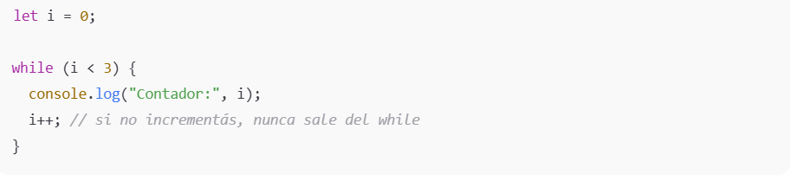
Variante (do while):
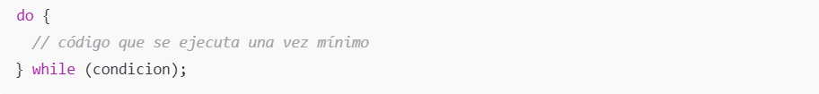
FOR
Sintaxis básica:
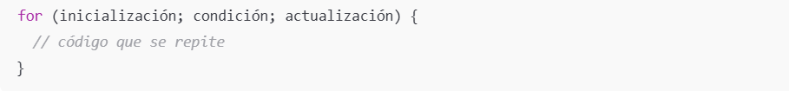
- inicialización → se ejecuta una vez al comienzo (let i = 0;)
- condición → mientras sea true, el bucle sigue (i < 5;)
- actualización / incremento → se ejecuta después de cada vuelta (i++;)
Ejemplo:
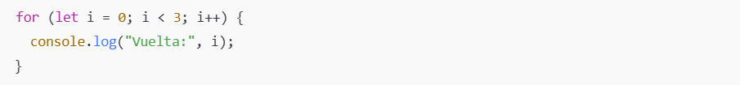
Variantes útiles:
for…of (recorrer arrays fácilmente)
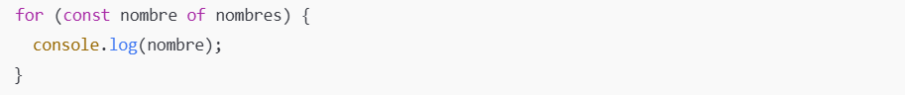
for…in (recorrer claves de un objeto)
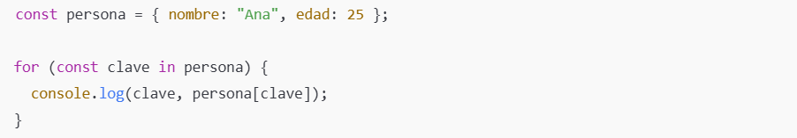
Funciones
Función Ordinaria
Una función en JavaScript es un bloque de código que podés reutilizar. Primero la definís y después la llamás para que se ejecute.
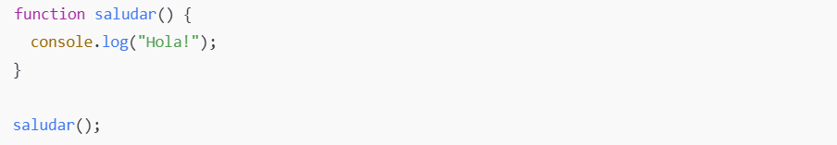
Cuando una función recibe datos, esos datos se manejan así:
- Parámetros: son las variables que aparecen al declarar la función.
- Argumentos: son los valores reales que le pasás cuando la llamás.
Ejemplo:
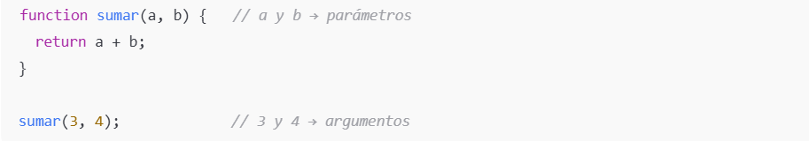
Los parámetros son como “espacios vacíos”, y los argumentos son los valores que los llenan.
Si una función no usa return, devuelve undefined.

Formas de definir funciones en JavaScript
En JavaScript existen dos formas principales de definir funciones según cómo se escriben en el código:
- Función declarativa –> Tiene nombre propio y puede usarse antes de ser declarada (hoisting).
- Función de expresión La función se guarda en una variable, puede ser anónima y solo puede usarse después de ser definida.
Ambas permiten crear funciones, pero se diferencian en cómo se declaran y cuándo pueden usarse.

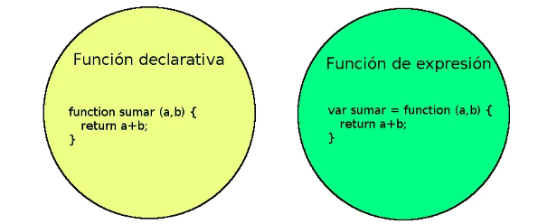

¿Qué son las funciones anónimas?
Una función anónima es una función que no tiene nombre propio.
Generalmente se asigna a una variable o se pasa como argumento a otra función.
Ejemplo:
En este caso:
- La función no tiene nombre.
- La variable saludar es la que referencia a la función.
Las funciones anónimas se usan mucho para:
- callbacks
- funciones temporales
- pasar funciones como argumentos
Funciones flecha (Arrow Functions)
Además de las funciones declarativas y de expresión, JavaScript permite definir funciones flecha, que suelen usarse como funciones anónimas y ofrecen una sintaxis más corta. Todas las funciones flecha son funciones anónimas, pero no todas las funciones anónimas son funciones flecha.
Función tradicional: 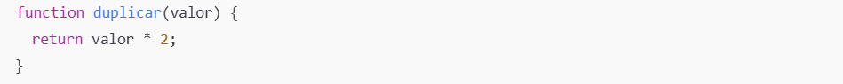
Función flecha equivalente: 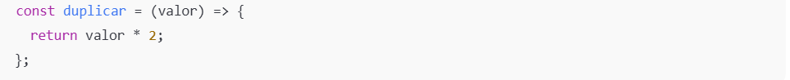
Si el cuerpo tiene una sola línea, se pueden omitir las llaves y el return:
Variantes de funciones flecha:
Las funciones flecha se usan mucho para abreviar código, especialmente cuando se pasan funciones como argumentos (callbacks):
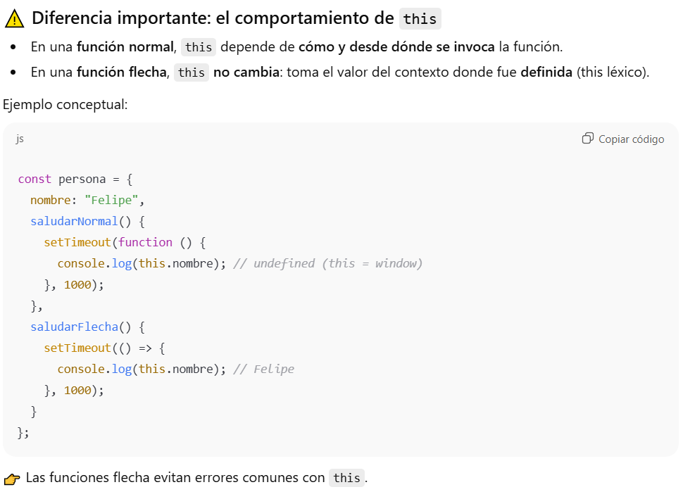
Importación y exportación de módulos
- Exportaciones con nombre (named exports)
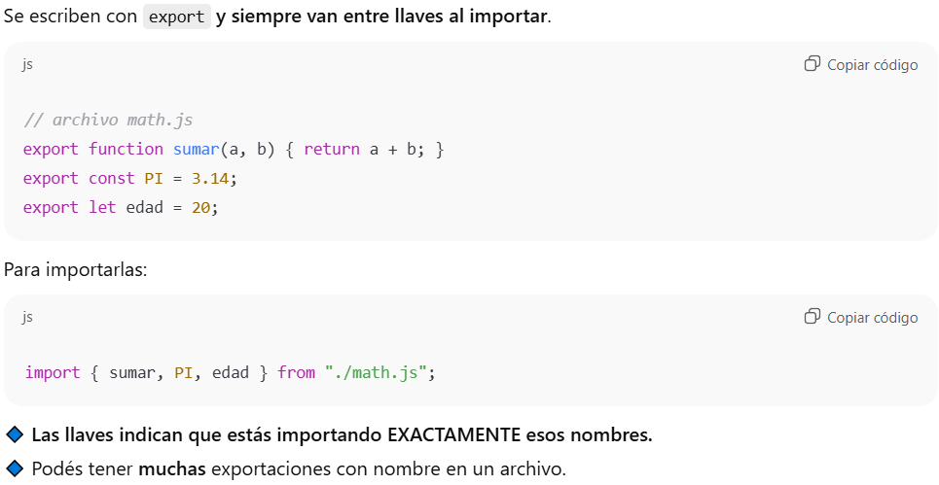
- Exportación por defecto (default export)
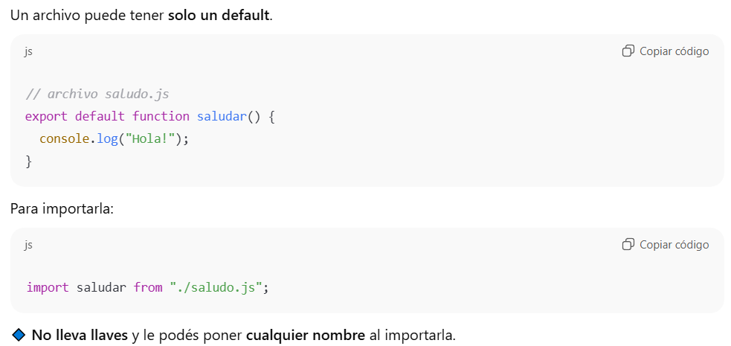
- También existe la exportación con llaves desde una sola línea
Esto es lo mismo que "exportación con nombre", pero agrupada al final. Se usa cuando querés declarar primero y exportar después.
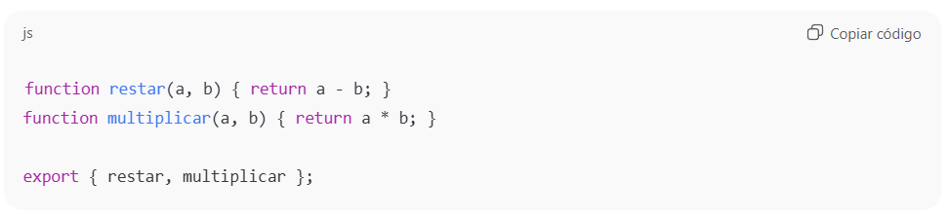
POO
Formas de declarar objetos en JavaScript
    - Objeto literal
- ECMAScript: ES3
- Estado: Desde el inicio
- Nota:
  - Es la forma más usada hasta hoy
  - Puedo asignar una variable a un atributo de un objeto con solo pasar la misma:
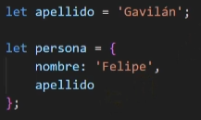
  - Además se puede acceder a la propiedad de un objeto con la misma forma que un arreglo: 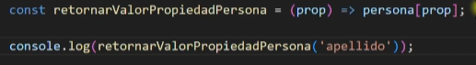 Consola:

    - Constructor nativo Object
- ECMAScript: ES3
- Nota: Funcionalmente igual al literal, pero menos legible

    - Función constructora
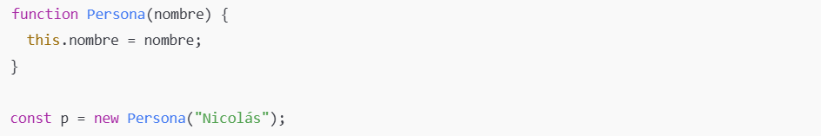
- ECMAScript: ES3
- Importante:
  - Fue la forma “POO” durante muchos años
  - Usa prototipos internamente
    - Singleton (patrón, no sintaxis)
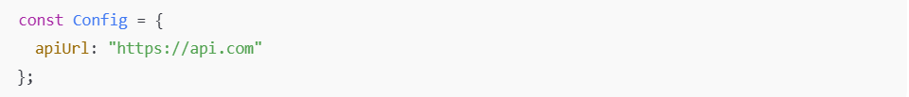
- ECMAScript: ES3
- Tipo: Patrón de diseño, no una feature del lenguaje

    - Object.create()
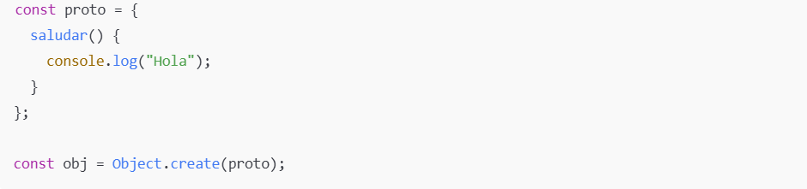
- ECMAScript: ES5
- Clave: Control explícito del prototipo
    - JSON.parse()
- ECMAScript: ES5
- Muy importante para: APIs, fetch, backend/frontend
    - Clases (class)
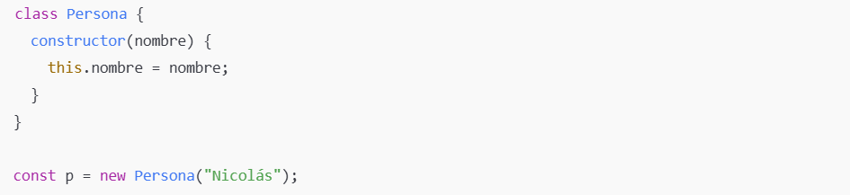
- ECMAScript: ES6
- Clave:
  - Es azúcar sintáctico sobre prototipos
  - No crea un nuevo modelo de objetos
    - Propiedades computadas
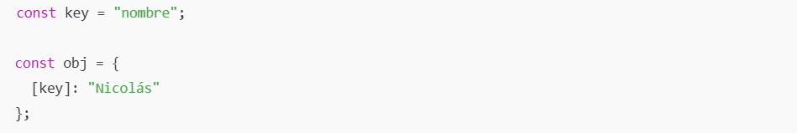
- ECMAScript: ES6
- Uso común: claves dinámicas
- Nota:
  - Por ende puedo hacer que tanto el atributo y su valor se pasen sean asignados por variables:
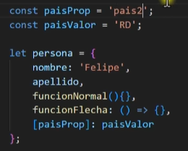
    - Spread operator en objetos
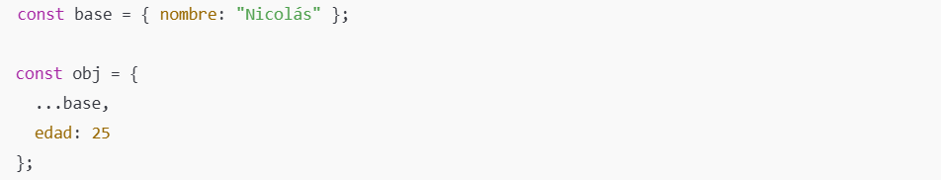
- ECMAScript: ES2018 (ES9)
- Clave: copias, inmutabilidad, React, Redux
    - Object.fromEntries()
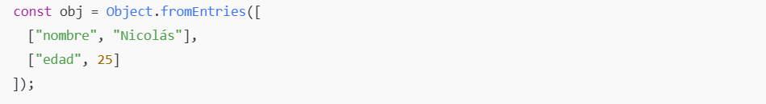
- ECMAScript: ES2019 (ES10)
- Uso común: transformar arrays / maps en objetos
Resumen por Línea de tiempo
Año | ECMAScript | Forma
1999 | ES3 | Objeto literal
1999 | ES3 | new Object()
1999 | ES3 | Función constructora
1999 | ES3 | Singleton (patrón)
2009 | ES5 | Object.create()
2009 | ES5 | JSON.parse()
2015 | ES6 | class
2015 | ES6 | Propiedades computadas
2018 | ES9 | Spread en objetos
2019 | ES10 | Object.fromEntries()

Destructuración
- Destructuración de las propiedades de un objeto
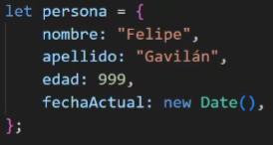
Forma no óptima:
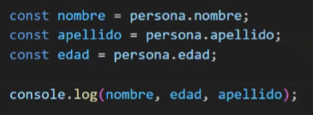
Forma óptima:
- Destructuración del valor de retorno de una función
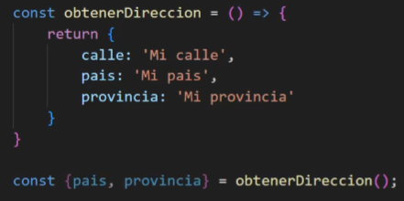
- Destructuración del parámetro de una función
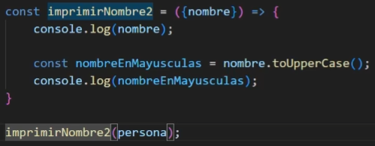
- Destructuración de un arreglo
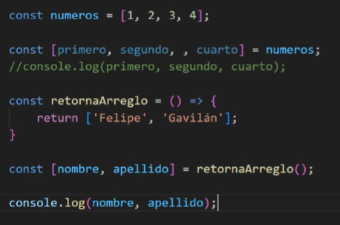
Notar como en arreglos se destructura con [ ] mientras que con objetos se usa { }

Operador Spread
El operador spread (...) sirve para expandir o descomponer/destructurar los elementos de un objeto, arreglo o iterable, permitiendo copiar, combinar o pasar sus valores de forma individual en otro contexto.
1) En argumento de una función:
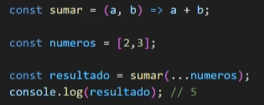
2) Para concatenar arreglos:
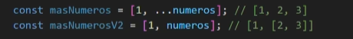
3) Para concatenar varios arreglos:
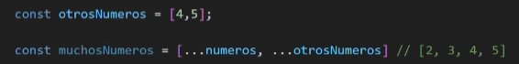
4) Destructurando y usando el operador spread sobre un arreglo:
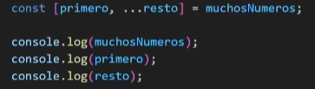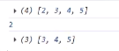
- Clonando un arreglo:
Tener cuidado ya que lo arreglos se pasan por referencia:
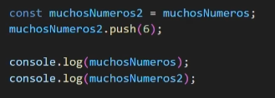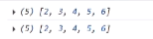
Por esi hay que usar el operador spread para clonar sin modificar el arreglo original:
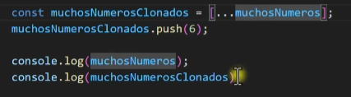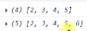
Por lo tanto:
• El ‘=’ copia la referencia, no el arreglo
• Spread ([...]) crea una copia superficial nueva
• Sin spread: ambos nombres apuntan al mismo arreglo
• Con spread: cada variable tiene su propio arreglo
- Operador Spread sobre un objeto:
Sin spread el objeto queda como propiedad:
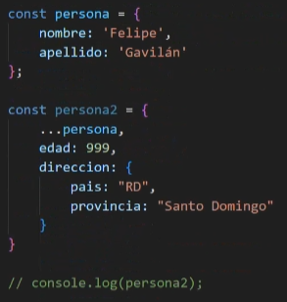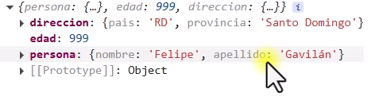
Con spread las propiedades del objeto quedan como propiedad del otro objeto:
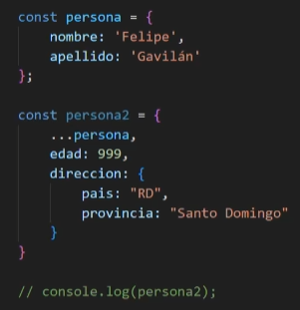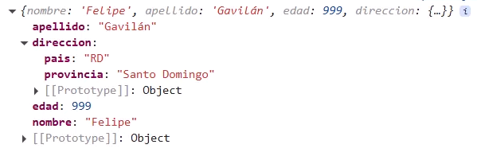
- Clonando un objeto:
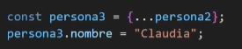
Nota: Recordar de usar spread para colocar un valoor y no una referencia.
- Destructurar un objeto:
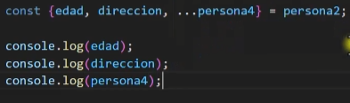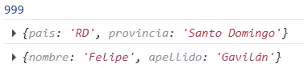

Tabla Resumen
Caso | Tipo devuelto
[x] | Valor del elemento
{prop} | Valor de la propiedad
[...rest] | Arreglo
{...rest} | Objeto

